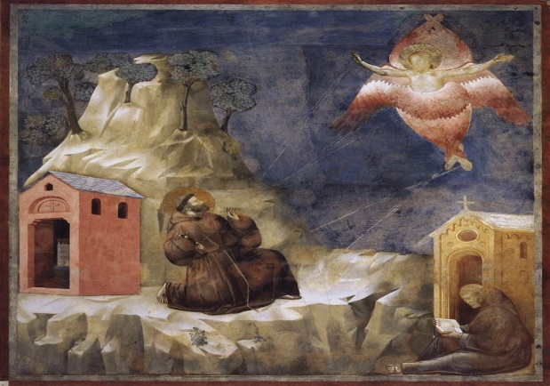
„ TY JESTEŚ MIŁOŚCIĄ” Jubileusz 800 lat stygmatów św. Franciszka

Drogie siostry i Drodzy bracia,

Pragnąc przygotować się do pięknego przeżywania w tym roku Jubileuszu 800 lat stygmatów św. Franciszka gorąco zapraszam na:

Dzień skupienia dla członków Rady Regionu oraz Przełożonych wspólnot
miejscowych w dniu 23 marca 2024 roku, Góra św. Anny.

Program :
10:00 - msza święta – kaplica DOM PIELGRZYMA z kazaniem z ewangelii z dnia - o. Marian
11:00 – powitanie zebranych i przedstawienie programu spotkania (przełożona regionu s. Jolanta)
11:30 – konferencja o. Marian - Fenomen stygmatyzacji św. Franciszka. Droga wiodąca go na szczyt Alwerni a nasza droga powołania. Dyskusja i refleksje na temat wygłoszonej konferencji.
13:00- Obiad. Zakup materiałów.
14:00 - Droga krzyżowa.
krótka Adoracja w ciszy do godz.15:00
15:00 Koronka do Miłosierdzia Bożego.
Błogosławieństwo i rozesłanie.
Zakończenie godz.16:00

